Logboek

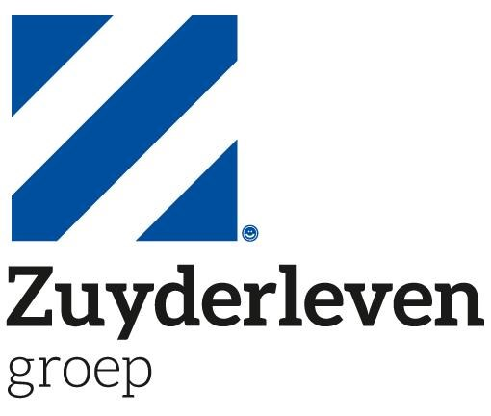

Naam: Kenley Strik  
Klas: RIO4-APO3B  
Versie: v1.0.0  
Datum: 16-11-2017

Inhoud

Dag 1: 2

# Dag 1:

|  |  |
| --- | --- |
| Details | Omschrijving |
| Naam | Kenley Strik |
| Versie | V1.0.0 |
| Datum | 16-11-2017 |
| Wijziging | Todo gemaakt en hieraan een relatie toegevoegd naar een gebruiker en een afdeling. Ook heb ik een reference toegevoegd aan de todo. Deze is polymorphic waardoor er een todoable_type en todoable_id in de database tabel verschijnt waaraan verschillende objecten kunnen worden toegewezen. |
| Dingen die zijn fout gegaan | Had wat problemen met het implementeren van de todoable maar ben er vrij snel achter gekomen wat het probleem was. |
| Geplande tijd | 5 |
| Gebruikte tijd | 5 |